Лабораторная работа №2
ПРОГРАММИРОВАНИЕ ЛИНЕЙНЫХ АЛГОРИТМОВ
РЕАЛИЗАЦИЯ ПРОСТЕЙШЕЙ ПРОГРАММЫ НА VC++ С ИСПОЛЬЗОВАНИЕМ ГРАФИЧЕСКОГО ИНТЕРФЕЙСА И БИБЛИОТЕКИ MFC (WINDOWS APPLICATION НА ОСНОВЕ ДИАЛОГОВОГО ОКНА).

Цель работы:
Научиться разрабатывать и реализовывать простейшие программы на языке VC++. Получить практические навыки работы по использованию графического интерфейса. Научиться связывать переменные и методы с элементами диалогового окна.
Теоретические сведения
1.1. Функции библиотеки math.lib
Функции для расчета математических выражений находятся в библиотеке math.lib (подключение библиотеки: #include <math.h>). Все аргументы в три-гонометрических функциях задаются в радианах. Параметры и аргументы всех остальных функций имеют тип double (кроме abs(x)).

Математическая функция
|x|
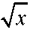
x^{y}
sin(x)
sh(x)= (e^{x}-e^{-x})/2
cos(x)
ch(x)= (e^{x}+e^{-x})/2
tg(x)
tgh(x)
arccos(x)
arctg(x)
arctg(x/y)
e^{x}
ln(x)
lg₁₀(x)
Функция
библиотеки
math.lib
аbs(x)
fаbs(x)
sqrt(x)
pow(x, y)
sin(x)
sinh(x)
cos(x)
cosh(x)
tan(x)
tanh(x)
acos(x)
atan(x)
atan2(x,y)
exp(x)
log(x)
log10(x)
Описание
Вычисление абсолютного значения (толь-
ко для целых чисел!)
Вычисление абсолютного значения x
Вычисление квадратного корня x
Возведение x в степень y
Вычисление синуса x
Вычисление синуса гиперболического x
Вычисление косинуса x
Вычисление косинуса гиперболического x
Вычисление тангенса x
Вычисление тангенса гиперболического x
Вычисление значения арккосинуса x
Вычисление значения арктангенса x
Вычисление значения арктангенса двух ар-
гументов x и y
Вычисление экспоненты числа x
Вычисление натурального логарифма x
Вычисление десятичного логарифма x

Математическая  функция | Функция  библиотеки  math.lib | Описание
Округление к  большему | ceil(x) | Функция возвращает действительное значение, соответствующее наименьшему це-  лому числу, которое больше или равно х
Округление к  меньшему | floor(x) | Функция возвращает действительное значение, соответствующее наибольшему це-  лому числу, которое меньше или равно х
Остаток от деле-  ния х на у | fmod(x,y) | Функция возвращает действительное значение, соответствующее остатку от цело-  численного деления х на у

Например:
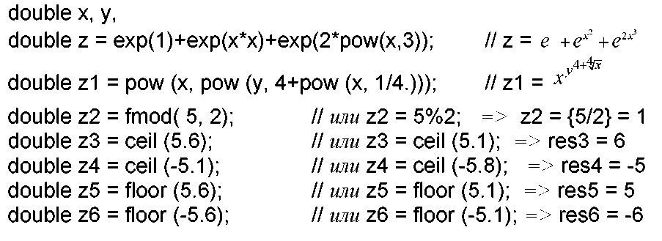
1.2. Пример выполнения работы
Написать программу вычисления линейного арифметического выражения
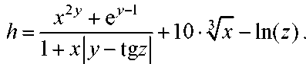
При x = 2,45; y = - 0,423·10⁻²; z = 1,232·10³ ответ: h = 6,9465.
Код программы
#include <iostream.h> #include <math.h>
int main ()
{ // Начало главной функции
double x, y, z, a, b, c, h; // Объявление переменных
cout << "Vvedite x: "; // Ввод значений x, y и z
cin >> x;
cout << "Vvedite y: ";
cin >> y;
cout << "Vvedite z: ";
cin >> z;
a = pow(x, 2*y) + exp(y-1); // Вычисление выражения
b = 1+x * fabs(y - tan(z));
c = 10 * pow(x, 1/3.) - log(z);
h = a / b + c;
cout << "Result h= " << h << endl; // Вывод результата
return 0; // Завершение выполнения программы
} // Конец главной функции
Замечания:
1. Для ввода значений переменных x, y и z необходимо набрать с клавиатуры:
2.45 (x = 2,45)
-0.423e-2 (y = -0,423·10⁻²)
1.232e3 (z = 1,23210³)
2. В языке С++ при вычислении арифметических выражений происходит автоматическое приведение типов, следовательно, при делении целого значения на целое, результат будет целым числом. Например, при вычислениии “1/3” результат будет равен нулю, так как целая часть вычисленного выражения равна нулю. Для получения результата, имеющего дробную часть, необходимо, чтобы один из операндов имел действительный тип. Для этого можно использовать функцию явного приведения типа, а для констант достаточно поставить точку
после числа, например: “1/3.”, или “1./3.”, или “1./3”.
Например:
int s, n;
double sr = static_cast<double> (s) / n; // явное приведение типа
double y = pow (x, 3/4.);
3. Язык C чувствителен к регистру букв, т.е. прописные и строчные буквы вос
принимаются как разные символы.
Например: count, Count, COUNT - разные идентификаторы.
- При выводе информации для перехода на новую строку применяется манипулятор (функция управления выводом) endl или ‘\n’, для выравнивания выводимой информации - ‘\t’ (вставляет символ табуляции).
- Главная функция int main () автоматически вызывается при запуске програм-мы и возвращает операционной системе по окончании значение 0 (return 0;).
Для компиляции, компоновки и запуска программы на выполнение используются следующие пункты подменю Build:
Compile (Ctrl+F7) - компиляция выбранного файла. Результаты компиляции выводятся в окно Output.
Build (F7) - компоновка проекта. Компилируются все файлы, в которых произошли изменения с момента последней компоновки.
Rebuild All – перекомпоновка проекта. Компилируются все файлы проек-та независимо от того, были ли в них произведены изменения или нет.
Execute (Ctrl+F5) – выполнение исполняемого файла, созданного в ре-зультате компоновки проекта. Для файлов, в которые были внесены изменения, выполняется перекомпилирование и перекомпоновка.
Если в процессе компиляции были обнаружены синтаксические ошибки, то выводится соответствующее сообщение. В этом случае необходимо последовательно исправить все ошибки и компилировать проект снова. Если синтаксических ошибок нет, но результат выполнения программы неверный, то необ-ходимо искать логические ошибки. Для этого следует использовать встроенный в систему отладчик.
Для открытия сохраненного ранее проекта необходимо выбрать в меню File – Open Workspace... В открывшемся диалоговом окне выбрать папку проекта и открыть в ней файл с расширением dsw.
1.3. Пример создания приложения с помощью MFC AppWizard(exe)
с диалоговым окном в качестве главного
В качестве примера, реализуем программу расчета стоимости поездки на автомобиле по алгоритму:
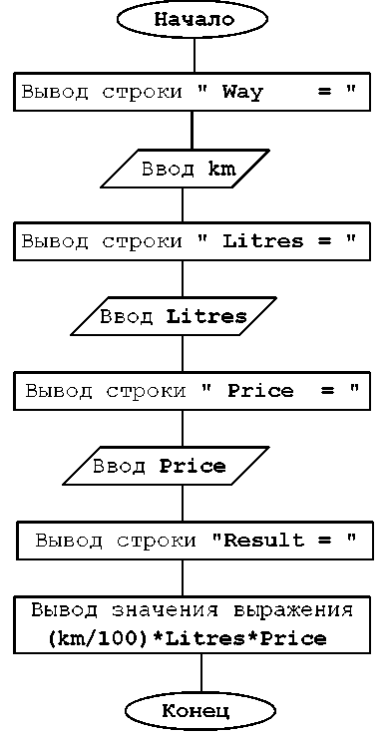
- Создаем новый проект аналогично л.р. №1.
- Выбираем MFC AppWizard(exe).
- В следующем диалоговом окне выбираем тип приложения. В нашем случае это будет Dialog Based.
С помощью мыши и соответствующей панели инструментов создаем на форме нужные нам элементы: надписи (Static Text), однострочные редакторы для ввода-вывода данных (Edit Box) и кнопки. Чтобы разместить компонент на форме (диалоге), нужно произвести щелчок кнопкой мыши по этому компоненту на панели Controls, а затем произвести щелчок кнопкой мыши в том месте формы, где нужно разместить компонент. Если панели Controls на экране почему-то нет, то производим щелчок правой кнопкой мыши по главному меню и устанавливаем флажок напротив пункта Controls.
Static Text
После размещения этого компонента на форме, щелкаем по нему правой кнопкой и в поле Caption пишем нужное нам слово. Чтобы при выполнении программы правильно отображались символы русского алфавита, нужно на вкладке ResourceView открыть папку Dialog и произвести щелчок кнопкой мыши правой кнопкой по нужному диалогу (например – IDD_LAB_02_2_DIALOG). Затем выбрать Properties (Свойства), в поле Language установить русский язык и закрыть диалог либо нажать клавишу Enter.
Edit Box
Для того чтобы мы могли работать с данными, вводимыми в этот элемент, нужно с этим элементом связать переменную. А для этого вызываем ClassWizard из меню View. Переходим на вкладку Member Variable, выделяем нужный элемент и щелкаем по кнопке Add Variable… В поле Member Variable Name вписываем имя переменной, а в поле Variable Type выбираем тип переменной. Мы будем работать с вещественными числами, поэтому выбираем float.
Button
Помещаем на форму кнопку «Рассчитать», по нажатию на которую будет произведен нужный нам расчет. Для того чтобы программа «поняла», что на эту кнопку нажали, нужно с этой кнопкой связать метод (событие, которое происходит после нажатия на кнопку). Это можно сделать, например, дважды щелкнув по кнопке. Тогда откроется редактор исходного кода, а курсор будет установлен на интересующий нас участок, куда мы впишем следующий текст:
void CLab_02_2Dlg::OnButton1() //Событие для кнопки «Рассчитать»
{
UpdateData(1); //Получить данные из редакторов
m_edResult = (m_edWay/100)*m_edLitres*m_edPrice;
UpdateData(0); //Вывести данные в редакторы
}
Здесь функция UpdateData() либо записывает данные из редакторов в переменные, либо выводит значения переменных в редакторы, в зависимости от получаемого параметра: 1 – получить данные, 0 – вывести данные.
Добавляем подсчет стоимости нескольких поездок
Добавляем элемент для ввода данных и связываем с ним переменную m_edNum. Формула будет такой:
m_edResult = (m_edWay/100)*m_edLitres*m_edPrice*m_edNum;
Добавляем кнопку, по нажатию на которую в редакторы выводятся заранее определенные
значения (Расстояние = 240 км., Расход = 8,4 л/100км, Цена = 16,5)
Добавляем кнопку «По умолчанию» и связываем с ней событие. Добавляем код:
void CLab_02_2Dlg::OnDefault()
{
m_edWay = 240; //Расстояние
m_edLitres = 8.4; //Расход
m_edPrice = 16.5; //Цена
m_edNum = 1; //Количество поездок
m_edResult = (m_edWay/100)*m_edLitres*m_edPrice*m_edNum;
UpdateData(0); //Вывести данные в редакторы
}
В результате выполнения всех пунктов получим такой результат:
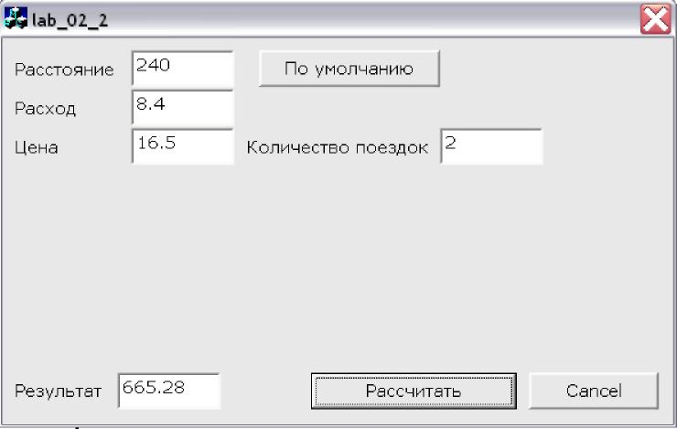

1.4. Индивидуальные задания
С использованием графического интерфейса и библиотеки MFC написать программу вычисления значения выражения при заданных исходных данных. Учесть область определения переменных, предусмотреть недопущение ввода недопустимых значений переменных.
